附件2
大学生申请参加步骤
1.信息获取：关注团中央“创青春”、团山东省委“青春山东”“青发布”或家乡所在地市、县区的团组织微信公众号，阅读“返家乡”系列相关推文获取实践活动信息。
2.报名申请：微信搜索“青鸟计划”小程序，登录后及时完善个人基本信息，点击进入“返家乡”社会实践活动专区，可按区域、单位类型、发布日期等搜索意向岗位并进行相关信息投递，等待审核和系统提示进行后续操作。学生所在高校团委、实践地所在团委对报名人员资格进行审核后，以双向选择方式进行学生录取。
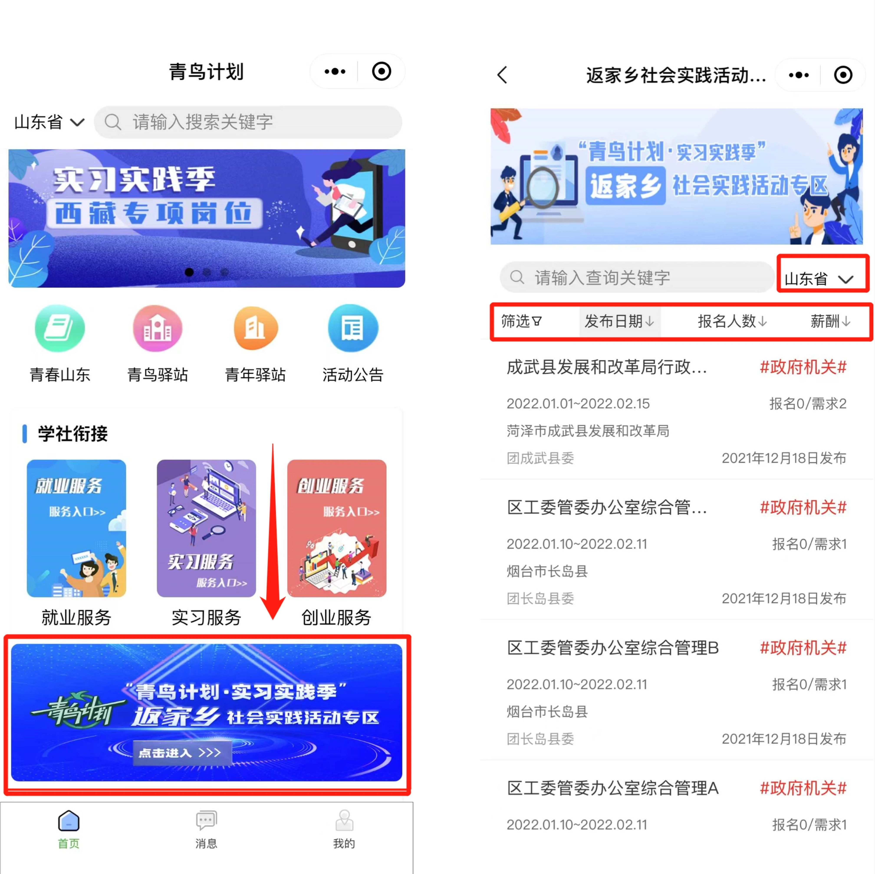
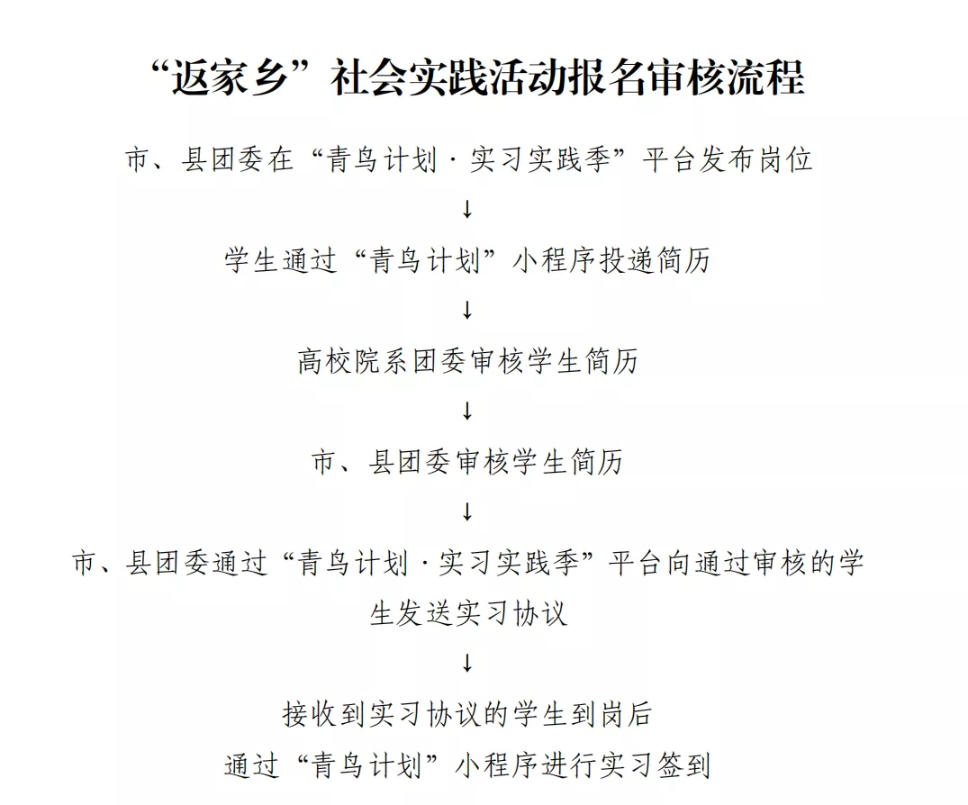

3. 参加实践：返乡后按照当地团委和用人单位要求，及时了解岗位、认知岗位、适应岗位，加强学习，高质量完成岗位任务；要遵纪守法、诚实守信、保守秘密，严格遵守疫情防控要求，积极主动参与具体工作，彰显新时代青年大学生的精神面貌和责任担当。
4. 记录成长：关注团中央“创青春”微信公众号和视频号，将实践日记、体会制作成文案和短视频，通过后台留言方式或@的方式参与投稿；及时与校院团委、指导教师、朋辈同学等分享交流，向更多的同学老师宣传展示家乡魅力。
5. 总结分享：做好实践总结思考，对返乡实践中形成的优秀成果可以邀请指导教师做进一步提升挖掘，转化成学术型实践成果或活动型实践成果。积极参加各级团组织开展的总结交流活动以及“返家乡”社会实践个人和团队评先推优活动。

